常州市滨江中学化学组活动记录表
活动时间：2023年 9月28日
活动地点：化学实验探究室
活动参与人员： 林丹 徐文佳 徐懿 周晓岩 黄小云
活动具体内容（附照片文字）：
静待花开——探究微粒运动的实验改进
- 实验原理：
浓氨水中挥发出的氨气分子与酚酞在没有接触的条件下，使沾有酚酞的棉签变红，说明微粒很小，用肉眼看不到且微粒是在不断运动的。放入温水的塑料瓶中的棉签从下到上变红的速度比放入冷水的塑料瓶中的棉签快，说明温度越高，微粒运动的越剧烈。
二、实验器材
浓氨水、酚酞溶液、稀硫酸、冷水、温水、502胶水、塑料瓶、烧杯、带小孔的塑料吸管、带针头注射器、棉签。
三、实验步骤
1、取多个截断的棉签，留少许木棍交叉插在带有小孔的塑料吸管上，用502胶水将塑料吸管固定在塑料瓶盖上。
2、取两只塑料吸管，分别用胶头滴管滴加酚酞溶液到棉签上，等酚酞试液浸透棉签后，将塑料吸管放入塑料瓶中，拧紧瓶盖，观察现象。
3、将两个塑料瓶倒置，同时用注射器从距离塑料瓶盖5厘米左右的侧面缓缓注入2毫升浓氨水，并将其中一个塑料瓶放入热水中，一个塑料瓶放入冷水中，观察现象。
4、实验结束后向两个塑料瓶中迅速注入适量的稀硫酸，减少氨气对环境的污染。
四、创新之处
1、实验装置简便易得
利用不易碎的塑料材料巧妙地结合注射器，实验取材简单易得，成本低，趣味性强，在体现实验教学功效的同时能更好地鼓励学生自己动手去体验、去发现、去改进实验，激发学生的创新意识。
2、实验现象可视有趣
在探究微粒运动的认识中，采用实验的方法，让学生间接直观地感受到“微粒”的真实存在。改进的实验现象明显、有趣，具有视觉冲击力，远非课本常规实验所能比拟，大大激发了学生的实验欲望和兴趣。
3、实验探究环保一体
改进的实验以探究微粒的运动为中心，将药品的取用、残液处理等整合在一套密闭的装置中，简化了实验流程，体现了绿色化学和环保理念。
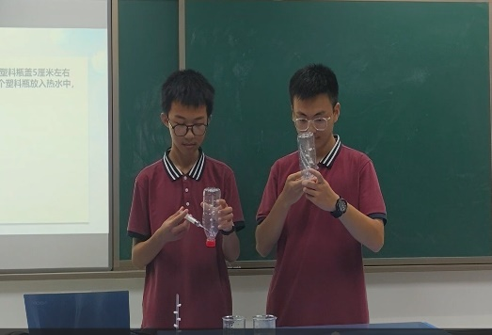
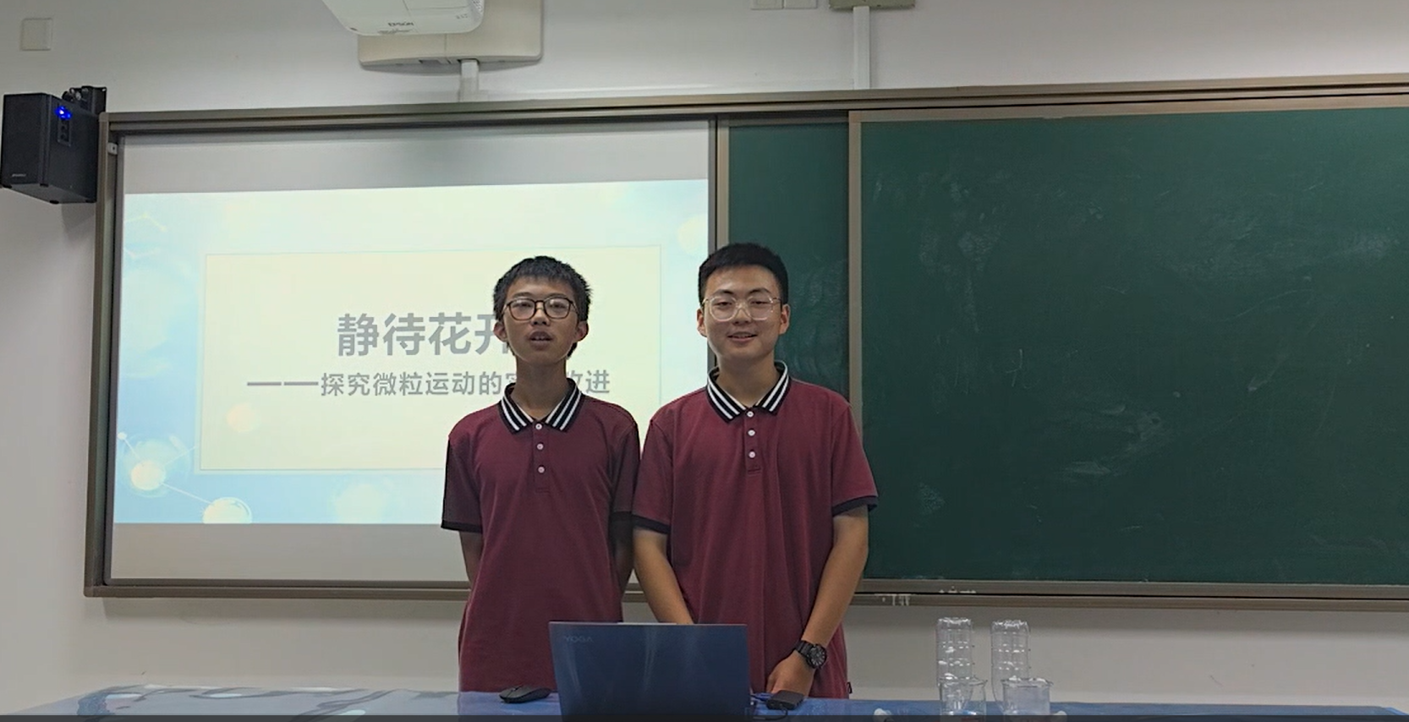
记录人：徐文佳
日期：2023年9月28日

